顾 问：杨文英 胡引妹 何菊芳 金志新
主 编：钱吉林
责 编：邵 琳 E-mail:411192898@qq.com
主 办：弘文学校共青团、少先队、图书资料中心
学校网址：http://www.hongwen.shfxjy.cn
出版日期：2019/11/26 总第461期


我与学校共成长
三（3）班 肖稼园 指导老师：夏辉峰
不知不觉中，我在母校——弘文学校已度过了三个春秋，在这里留下了我一串串成长的脚印，我也从一个幼稚的孩童变成了知书明理的小学生。
十月是你的生日，我的祖国！十月也是你的生日，我的母校！我们的弘文学校是所“年轻的”九年一贯制学校，今年的十月她迎来了“14岁的生日”。在这十多年里，学校不知迎来了多少天真的孩童，又送走了多少追梦的少年？！
在学校体育科普节上，有“运动员们”拼搏的身姿，有“小科学家”、“小发明家”们认真研发的身影；在文艺汇演中，有舞蹈队员优美的舞姿、合唱队员甜美的歌声、军乐队员动听的演奏；在高年级的走廊里，哥哥姐姐们用流利的英语谈笑自如......
学校的铃声像叮咚的泉水，伴随我走进知识的海洋。我的思想涌动着求知的浪花，与理想一起奔向未来，黑板是一扇知识的大门，像创造 “金钥匙”的工厂，如生长“宝葫芦”的田园，我在这里放飞了理想。在优美的校园环境里，在丰富多彩的校园活动中，有多少快乐的记忆、美好的畅想.…..
亲爱的母校，是你让我奏响了童年欢乐的音符！



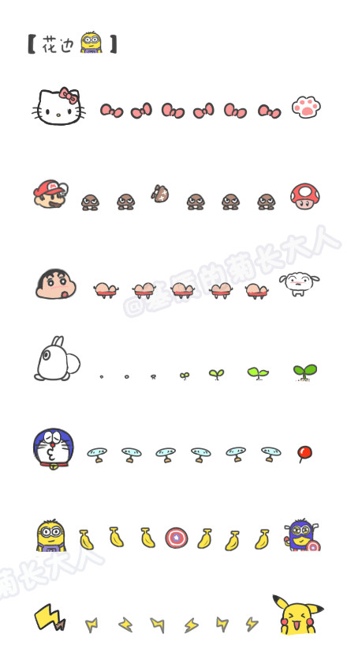

方子萱是六（4）中队的宣传委员。她喜欢阅读和画画。从三年级开始学习画画，到现在已经坚持4年了。每当她持起画笔，一笔笔画下属于自己的韵味时，总是十分喜欢。画画时，她精益求精，同时，她也把这种品质带到了学习中，细心学习。今年7月，她还荣获了“美院之路”全国首届青少年美术专业大赛初赛及决赛金奖。
六（4）中队的邬锦桦是一个阳光开朗的男孩。他擅长打篮球。三年级进入校篮球队，五年级成为校篮球队队长。每个星期六他都会在体育馆坚持训练，这3年中，他们团队参加了许多比赛，荣获了多枚金、银牌。篮球，让他领悟到做任何事都要坚持不懈，在学习中，当他遇到困难时，也会努力克服。




战国时期，有一个大音乐家名叫公明仪，弹得一手好琴。他无论走到哪里，总是琴不离身，闲下来时，弹奏一曲，便觉得心神舒畅。有一天，他独自一个人在郊外散步。他走着走着，看见一头牛在那里吃草。他觉得这头牛很寂寞，他就开口对牛说道：“老黄牛啊老黄牛，你真可怜啊，一个人在这里，也没人理你，不过，你不用怕，我给你弹一首曲子，给你解解闷儿。”
于是他就放下琴，先弹了一支《清角之操》。牛只是低着头只管吃草，一点也不理会。公明仪失败了，他想了想明白了：那支曲调太高深了，不是牛听不到琴声，而是琴声不适合它的耳朵啊！于是他又另外弹了几支曲调，一会儿好像蚊子嗡嗡地叫，一会儿又好像小牛哞哞地叫。这样一弹，那头牛就摇着尾巴，竖起耳朵，草也不吃了，回转身子踱着小步，慢慢地走来，留心地倾听。
【启示】：做任何事情都应该有的放矢，看清对象，这样才能收到效果。
感恩节（Thanksgiving Day）是美国人民独创的一个西方传统节日，也是美国人合家欢聚的节日。 初时感恩节没有固定日期，由美国各州临时决定。直到美国独立后的1863年，林肯总统宣布感恩节为全国性节日。1941年，美国国会正式将每年11月第四个星期四定为“感恩节”。感恩节假期一般会从星期四持续到星期天。



2019学年第一学期第十三周工作安排（2019/11、25-11、29）
日 期 |  | 时 间 | 主 要 内 容 | 地 点 | 负 责
11/25 | 周一 | 7:45 | 升旗仪式：青春是船，理想是帆 | 操场（雨天室内） | 束莉 校少工委 德育部
11/25 | 周一 | 午会 | 一年级小红星儿童团团前教育 | 各班教室 | 各班主任 钟丹  校少工委 校大队委员
11/26 | 周二 | 上午 | 二年级家长开放日活动（另见方案） | 先各班教室  后报告厅 | 各班主任 曹林英  德育部
11/27 | 周三 | 12:10 | 八年级国防测试（30位同学） | 合班教室1 | 各班主任 张丽雯 德育部
11/28 | 周四 | 12:10  -13:50 | 戴上绿领巾 苗苗齐欢笑——弘文学校小红星儿童团入团仪式 | 报告厅 | 各班主任钟丹校少工委校大队委员德育部
11/29 | 周五 | 12:20  -13:40 | “知识产权进校园”暨“未来发明家系列活动”成果分享会（七年级、八年级学生） | 报告厅 | 李晓静 张丽雯  马正军 沈琳莹
11/29 | 周五 | 班团 队课 | 青春是船，理想是帆（励志教育） | 各班教室 | 各班主任 各年级组长  德育部
11/29 | 周五 | 15:00  -16:00 | 五、九年级写字等级考试 | 各班教室 | 教学部

重要通知
1. 本周“乐学”重点：勤于动脑，乐于思考，善于总结，勇于进步。
2. 本周“乐群”重点：文明观看电影，进出报告厅整齐有序，观影过程中安静有礼，观影结束后不留下垃圾，保持报告厅的整洁。

